Уважаемые Алькеевцы! Приглашаем на музыкальный вечер.
29 июля 2021 г., четверг
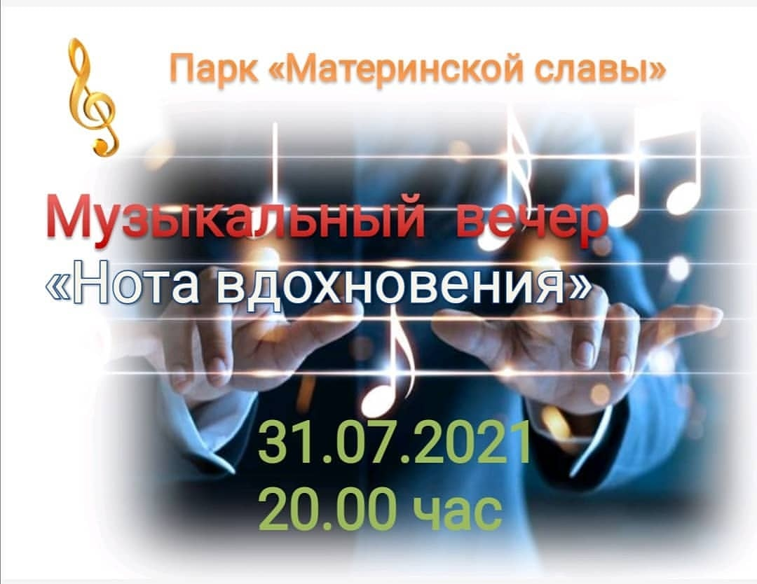
ПОДЕЛИТЬСЯ:

